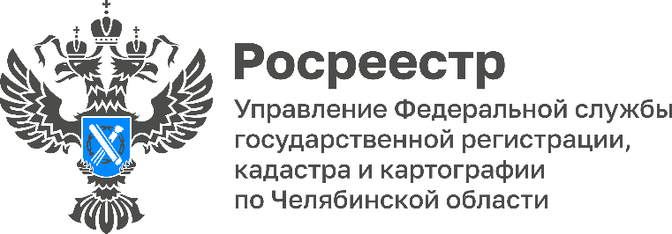
07.07.2025

В Челябинской области зарегистрированы права в отношении 92,9 тысяч ранее учтенных объектов недвижимости

Управление Росреестра по Челябинской области продолжает делиться с южноуральцами статистикой в сфере земли и недвижимости. Сегодня в рамках рубрики «Цифра дня» расскажем о проведении на территории региона работы по выявлению правообладателей ранее учтенных объектов.

Федеральный закон от 30.12.2020 № 518-ФЗ «О внесении изменений в отдельные законодательные акты Российской Федерации» регламентирует порядок выявления правообладателей ранее учтенной недвижимости. Речь идет об объектах, права на которые возникли до 31 января 1998 года, но до настоящего времени не зарегистрированы в Едином государственном реестре недвижимости (ЕГРН).
В Челябинской области, по состоянию на 1 июля 2025 года, из 422 800 объектов недвижимости, в отношении которых в ЕГРН отсутствуют сведения об их правообладателях, проведены работы по 406 234 ранее учтенным объектам. В результате с июня 2021 года (вступления в силу закона о выявлении правообладателей ранее учтенных объектов недвижимости) в регионе осуществлена регистрация ранее возникших прав в отношении 92 857 ранее учтенных объектов недвижимости, 57 937 объектов были сняты с кадастрового учета по результатам рассмотрения заявлений от органов местного самоуправления, выявлено 38 778 правообладателей в отношении 36 106 объектов недвижимости, поставлено на учет в ЕГРН в качестве бесхозяйных – 34 490 объектов.
Напомним, что южноуральцы, имеющие неучтенную недвижимость, могут бесплатно самостоятельно, не дожидаясь процедуры по выявлению правообладателей, зарегистрировать ранее возникшее право. Для этого необходимо обратиться в МФЦ с паспортом и правоустанавливающими документами (государственный акт, свидетельство, решение уполномоченного органа или организации и т.п.).

#ЦифраДня, #УслугиРосреестра, #РосреестрЧелябинск #518ФЗ

Материал подготовлен пресс-службой
Росреестра и Роскадастра по Челябинской области

